**《清净道论·广说学取业处》第五讲**

Visuddhimagga·Kammaṭṭhānaggahaṇanidessa

东达拉长老 曾国兴居士译

2022年4月1日

Namo tassa Bhagavato Arahato Sammāsambuddhassa！

诵古德所写如下偈诵一遍。

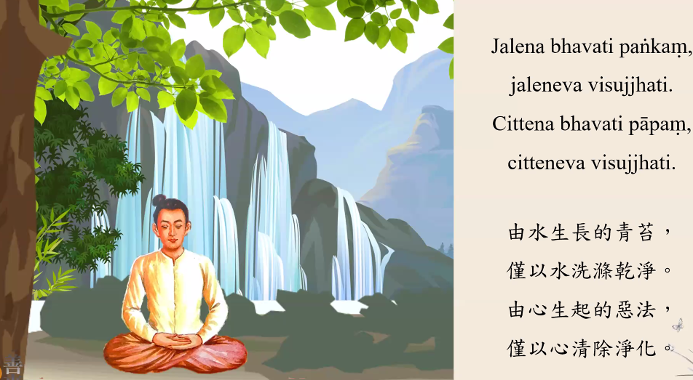

Jalena bhavati paṅkaṃ,jaleneva visajjhati.

Cittena bhavati pāpaṃ,citteneva visujjhati.

由水生长的青苔，仅以水洗涤干净；

由心生起的恶法，仅以心清除净化。

一、八项目之三：定的种类之四分定，第六组/六组

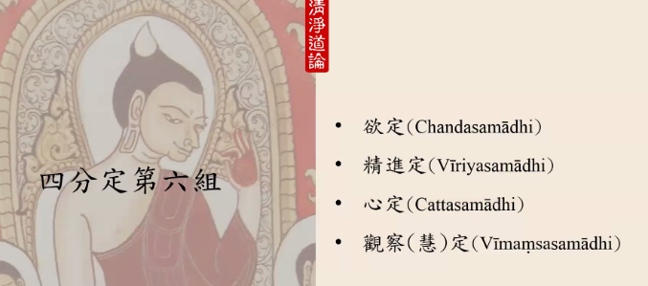

四分定第六组：欲定（Chandasamādhi）、精进定（Vīriyasamādhi）、心定（Cattasamādhi）、观察（慧）定（Vīmaṃsasamādhi）

《摄阿毗达摩义论》中提到，四种增上法——欲增上、精进增上、心增上、慧增上；也提到了四神足——欲神足、精进神足、心神足、慧神足。

（一）欲定（Chandasamādhi）

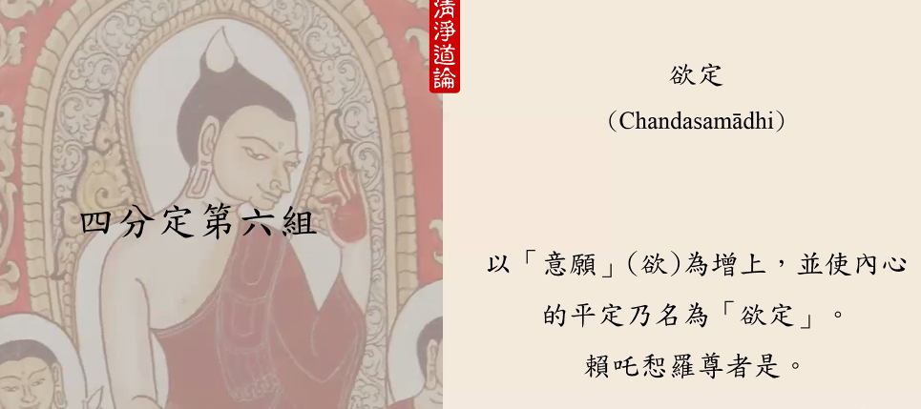

《清净道论》：以“意愿”（欲）为增上，并使内心的平定乃名为“欲定”。赖吒和罗尊者便是。

（二）精进定（Vīriyasamādhi）

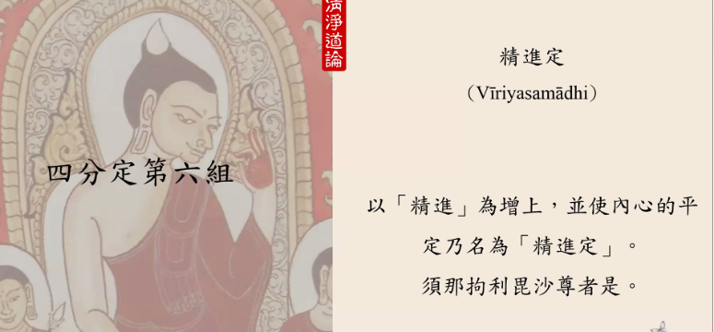

《清净道论》：以“精进”为增上，并使内心的平定乃名为“精进定”。须那拘利毘沙尊者便是。

（三）心定（Cattasamādhi）

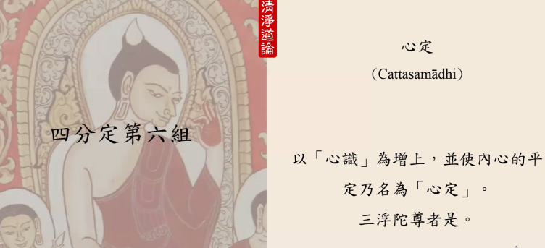

《清净道论》：以“心识”为增上，并使内心的平定乃名为“心定”。三浮陀尊者便是。

（四）观察（慧）定（Vīmaṃsasamādhi）

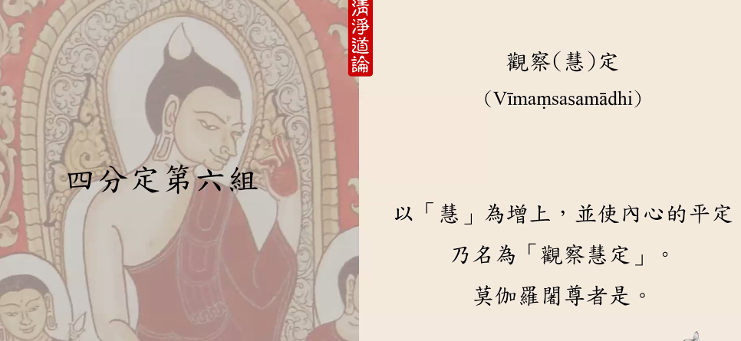

《清净道论》：以“慧”为增上，并使内心的平定乃名为“观察（慧）定”。莫伽罗阇尊者便是。

（五）辨析

当各位看到四分定第六组的内容，也许觉得其内容极其简单，但其内涵是不简单的。在《分别论》(Vibhaṅgañī)的<神足分别>（iddhipādā）及注释书中，对这四种定有详细说明。《神足分别注释书》对这四种定的以一个譬喻来说明。

一位国王膝下有四位大臣，并且四位大臣都有自己的孩子。为了让国王能够心生欢喜，这四位大臣纷纷派遣自己的儿子去觐见国王。第一位男子以大臣的身份经常觐见国王，希望跟国王可以熟悉。第二位男子不想以大臣的身份觐见国王，以将军身份觐见国王，希望走在国王前面，为国王去除可能的危险。第三位男子想，前面两位一者充当臣子、一者充当将军来接近国王，如果他们种卑劣，也不会让龙颜欢喜。于是他以商人的种姓接近国王，使得国王能心生欢喜。第四位男子充当智者的身份，希望可以为国王解惑。他学习了《吠陀》，也学习了天文地理，以智者的身份接近国王，使国王心生欢喜。假如让各位选择，各位要充当哪种身份接近国王呢？

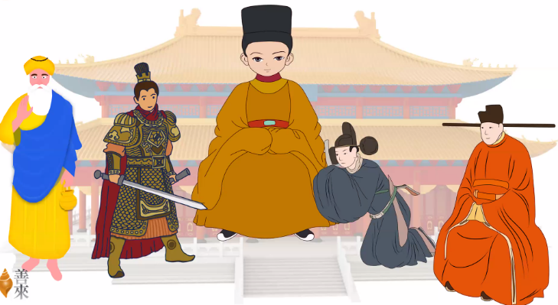

从佛教的角度来解释说明，国王好比佛陀，佛陀膝下的四位比丘，以不同的方式亲近佛陀，使佛陀心生欢喜。

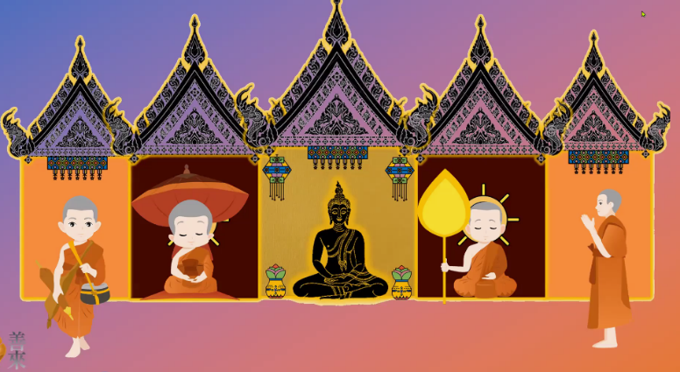

欲增上的赖吒和罗尊者（Rāṭṭhapāla）

赖吒和罗尊者从过去十万劫的时候就开始累积波罗蜜，这一生投生在非常富有的一个家庭。当他长大后听闻了佛陀教法，对三宝生起了信心。他想要出家，以出家的身分接近佛陀，可是家里不允许。他整整断食七天，表达强烈的出家意愿，要求父母同意他出家。他的意愿非常坚定。他以意愿为增上，终于出家为比丘，使佛陀心生欢喜。

精进增上的须那拘利毘沙尊者（Soṇakoḷivisatthera）

须那拘利毘沙尊者出家后非常精进，可是他的双脚非常柔嫩。他想以经行的方式获得禅法的利益，于是彻夜经行。由于他的双脚非常柔嫩而破皮流血，使得他居住地的地面血迹斑斑。须那拘利毘沙尊者以精进为增上使内心达到平定。由于须那拘利毘沙尊者的缘故，佛陀在《律藏》允许出家比丘穿僧鞋。典故中那位充当将军的男子接近佛陀，使佛陀心生欢喜。同样的，须那拘利毘沙尊者以精进勇猛为增上而证悟，使佛陀心生欢喜。

心增上的三浮陀尊者（Sanbuddha）

三浮陀尊者累生累世积累了波罗蜜，《长老记》中有相关的内容。在这一生，三浮陀尊者在王舍城的寒林中修行。他想：我只要有想要禅修的心识强烈，势必可以成就。所以三浮陀尊者以心识为增上，使内心达到平定。

慧增上的莫伽罗阇尊者（Mogharāja）

莫伽罗阇尊者过去的时候非常聪慧，透过空性去觉察五蕴。他曾经向佛陀请教：“世尊，什么情况下死神不会发现我们？死神没办法发现的领域是哪个领域？”莫伽罗阇当时没出家，是一个学童。佛陀对莫伽罗阇学童说：“死神没有发现的领域是空或无我。通过空或者无我去观察五蕴，就到了死神发现不了之地。”莫伽罗阇以他的智慧觉察了五蕴空性和无我，最终证悟。莫伽罗阇以慧增上并使内心达到平定，使佛陀心生欢喜。

无论我们采取什么样的业处禅法，比如选择水遍为业处禅法，或者选择以欲增上、心增上、精进增上、慧增上中的某种增上，终究可以证悟，并使佛陀心生欢喜。

二、八项目之三：定的种类之五分定，第一组/一组

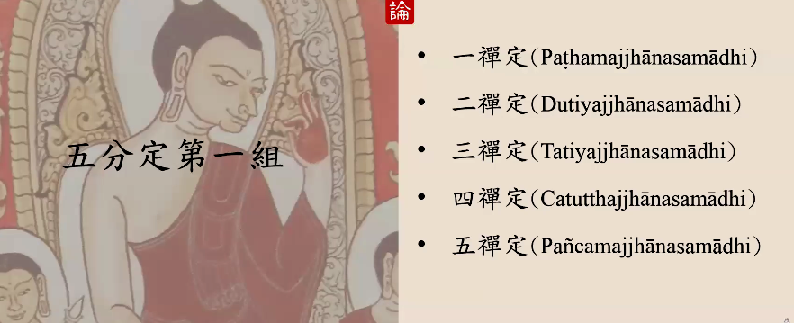

五分定只有一组：一禅定（Paṭhamajjhānasamādhi）、二禅定（Dutiyajjhānasamādhi）、三禅定（Tatiyajjhānasamādhi）、四禅定（Catutthajjhānasamādhi）、五禅定（Pañcamajjhānasamādhi）

如果熟悉《摄阿毗达摩义论》中色界心的内容，对这组定更容易了解。

（一）一禅定（Paṭhamajjhānasamādhi）

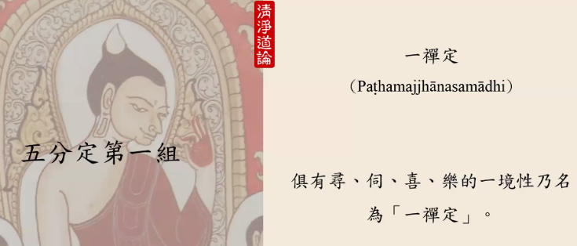

**《清净道论》：与有寻、伺、喜、乐的一境性乃名为“一禅定”。**

（二）二禅定（Dutiyajjhānasamādhi）

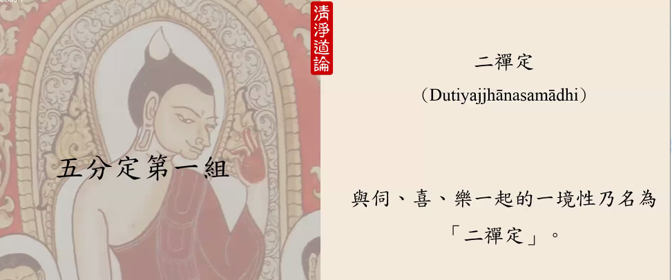

**《清净道论》：与伺、喜、乐一起的一境性乃名为“二禅定”。**

（三）三禅定（Tatiyajjhānasamādhi）

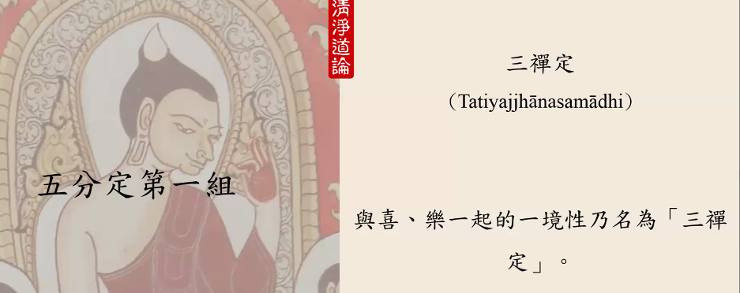

**《清净道论》：与喜、乐一起的一境性乃名为“三禅定”。**

（四）四禅定（Catutthajjhānasamādhi）

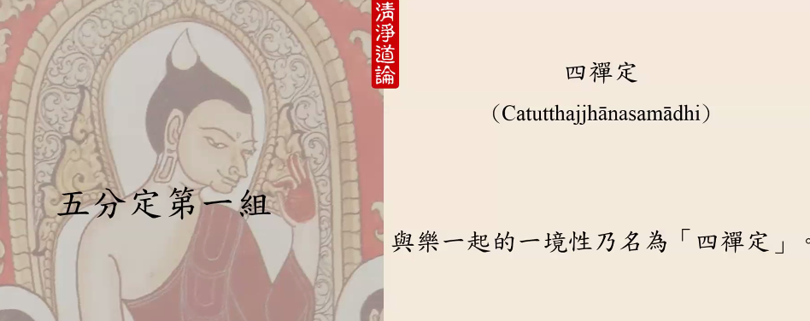

**《清净道论》：与乐一起的一境性乃名为“四禅定”。**

（五）五禅定（Pañcamajjhānasamādhi）

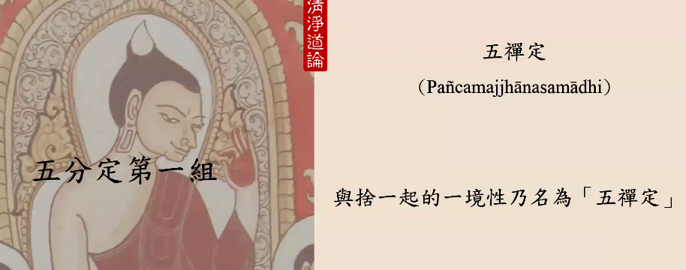

《清净道论》：与舍一起的一境性乃名为“五禅定”。

定的种类讲授完毕。接下来讲《清净道论》中剩下的四个项目：定的染污之因为何？定的洁净之因为何？应如何修行定？修定有何功德利益？

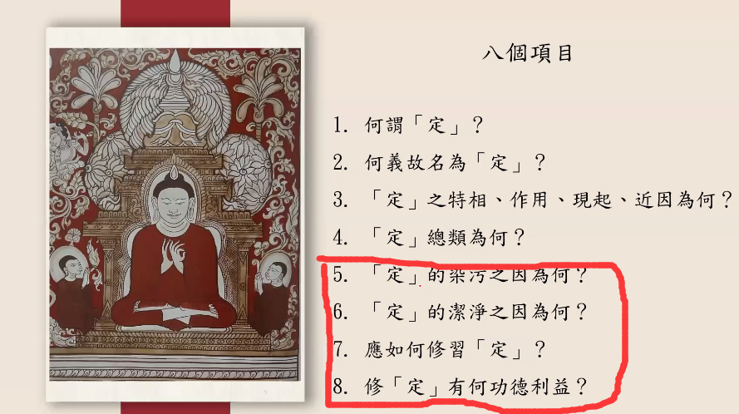

先看一下两个内容：定的染污之因为何？定的洁净之因为何？

为了将这两个内容一起说明？两个放在一起讲更容易理解。配合《涅槃乐经》（Nibbānasukha Sutta）的内容，更容易了解这两项内容。

三、“定”的染污之因为何？

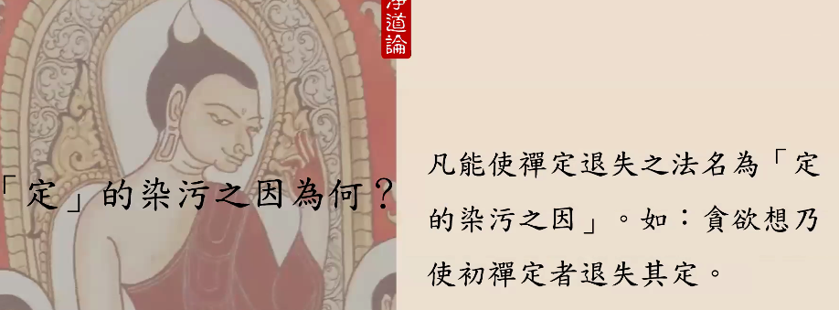

**《清净道论》：凡能使禅定退失之法名为“定的污染之因”。如：贪欲想乃使初禅定者退失其定。**

对于已经获得了初禅定的行者，已经内心暂时除去了贪爱，所以他才有资格到达初禅定的阶段。可是，当他到了初禅定阶段，他再回忆刚刚舍弃的贪欲想，初禅定当下就会退失。因为贪欲想流窜到各位的心识流中，当下已有的初禅定因此就丧失了。这是退分定。

四、定的洁净之因

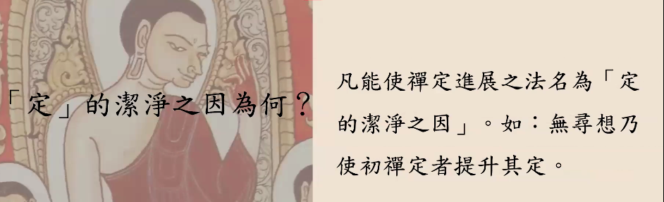

**《清净道论》：凡能使禅定进展之法名为“定的洁净之因”。如：无寻想乃使初禅定者提升其定。**

以四分法来看，如果行者的心不断导向二禅定，不能回顾初禅定中就有的寻伺。一旦他回顾了初禅定中就有的寻伺，二禅定会退失为初禅定。这是退分。如果他继续迈向三禅定，内心倾向于三禅定，就是胜进分定。

以世间道理来讲，比如二年级的学生没有阅读二年级的教科书，反而时时去阅读一年级的教科书书，是退分的、染污的。如果二年级的学生除了学习二年级的课程，还去预习三年级的课程，使他能进展，更加洁净。这是胜进分。

假如一位修行者已经修到非想非非想处禅定，可是他一再回顾无所有处禅定，因此他的禅定会降级，是退分定；如果修到非想非非想处禅定后，他的心不断倾向灭尽定，可以进展到灭尽定，就是胜进分定。

五、应如何修行定

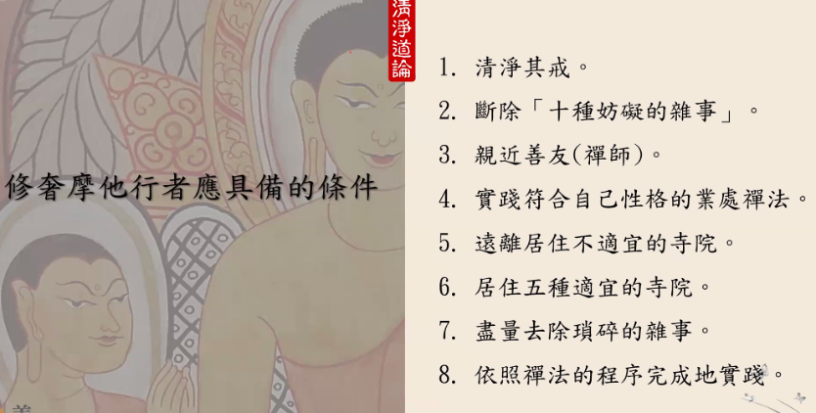

修奢摩他行者应具备的八个条件：1.清净其戒；2.断除“十种妨碍的杂事”；3.亲近善友（禅师）；4.实践符合自己性格的业处禅法；5.远离居住不适宜的寺院；6.居住五种适宜的寺院；7.尽量去除琐碎的杂事；8.依照禅法的程序完成地实践。

六、修定的八个条件之一：清净戒行

非常重要的四个大戒（mahāsīla）：波罗提木叉律仪（Pāṅimokkhasaṁvarasīla）、根律仪戒（indriyasaṁvarasīla）、活命遍净戒（ājīvaparisuddhisīla）、资具依止戒（paccayasannissitasīla）。这四种戒主要是针对出家比丘而言。在家居士持守五戒，在日常生活中尽到子女义务，孝顺父母，侍奉自己的尊师，清洁自己的佛堂、供花、献水，如同有了清净的戒行。

比如各位要爬一棵树，可能要借用梯子。梯子有三阶楼梯，次第攀爬梯子才能到树上。在攀爬梯子时不能跳跃，如果没去踩踏第一个阶提，你也没有办法到达第二阶跟第三阶。同样的道理，佛门修行必须根据戒定慧次第完成，不能跳跃，不持戒，不修定，直接到慧是不可能的。因此，清净戒行是最为基的础修行。佛陀成道后足足说法45年，佛陀说法的内容不过是《律》、《经》、《阿毗达摩》三藏内容。《律藏》是戒，《经藏》是修定的内容、《阿毗达摩藏》是慧学的内容。

已经有了清净戒行的行者，为了要培养定力，接下来要想断除“十种妨碍的杂事”后，亲近善友——能够教导业处禅法的禅师。在禅师知道下，实践符合自己性格的四十种业处禅法中的一种禅法。远离十八种不适宜的居住寺院，居住五种适宜的寺院，尽量去除琐碎的杂事。琐碎杂事是断除了“十种妨碍的杂事”后其他的琐碎杂事，也一并要去除的。比如修行的时候是要分秒必争的，这时你还要顾及剃头，剪指甲，这些事都是琐碎的杂事。

最后，选择了符合自己性格的业处禅法，把前面所有程序完成后，依照禅法的程序加以实践。

六、断除十种妨碍的杂事

十种妨碍事分别为：住处妨碍、檀那妨碍（侍者、亲属）、利养妨碍、众派妨碍、事务妨碍、旅行妨碍、眷属妨碍、疾病妨碍、学习妨碍、神变妨碍。十种妨碍杂事主要是针对出家比丘，跟在家居士没有直接关系。即便没有关系也要学习，可以对僧伽增加信心。

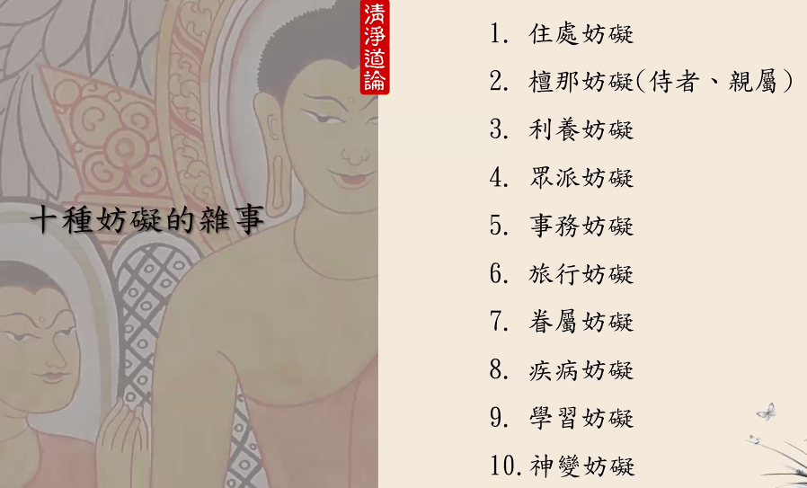

1.住处妨碍（Āvāsapalibhodha）

一位出家比丘挂碍于自己的僧房、道场、园林等，就有了住处的妨碍。再者，有些出家比丘都会收拾自己的四资具后，对四资具收藏的地方总是会有挂碍的。“饮用水准备好了吗？”“我们的道场托钵乞食时是否容易托到食物呢？”这些都是住处带来的妨碍。假如一些出家比丘住在精舍里，如果对精舍没有挂碍，当然不会妨碍修行。用一则公案来说明。

挂碍住处的波罗那陀迦地区客僧

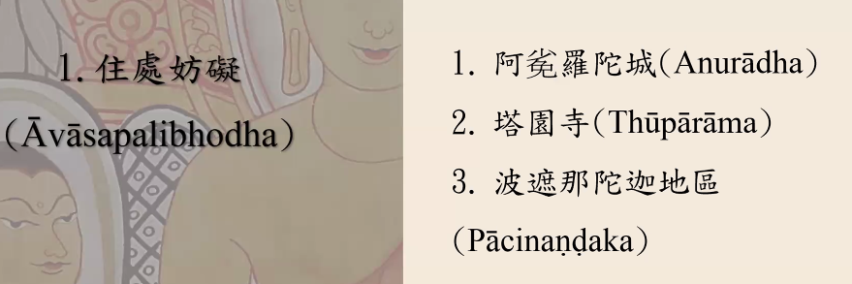

过去锡兰国内有两位善男子居住阿㝹罗陀城（Anurādha）内，由于对三宝有信心，他们在城市附近的塔园寺（Thūpārāma）出家为比丘。其中一位比丘在塔园寺居住满五年，学习了二部律——比丘、比丘尼律，就离开了塔园寺，前往波遮那陀迦地区（Pācinaṇḍaka）。虽然另一位比丘出家满五年了，仍然没有离开，还居住在塔园寺。

波遮那陀迦地区离城市相当遥远，是比较偏僻的森林区域。那位比丘在波遮那陀迦地区住在满五年，就是他出家满十年了，堪称为长老。这位长老想：跟我一起出家的那位道友仍然居住在塔园寺。我去请他来到我这边居住，因为这里适合修行。长老就前往到塔园寺。

当长老以客僧的身份来到塔园寺，没离开塔园寺的道友变为当家师，来接待客僧。客僧长老想：我的道友居住塔院寺十年了，一定有很多利养，食物一定很丰盛的，想必下午一定会为我准备非时浆。可是，这位客僧长老等到下午的时候，怎么都没端送来非时浆，始终没有非时浆送到前面。

由于没有等到下午送来的非时浆，长老说：“姑且过了这个晚上，到了明天早晨的时候，我的道友会派一个人来，甚至帮我准备好早餐。”可是，第二天没人帮助他准备早餐。第三天也仍然等不到专门端来的早餐，但塔园寺的长老却来找客僧长老说：“我们一起去托钵乞食。”于是，两位长老比丘为了能够食用早餐，一起托钵去了。他们托钵得来米粥，在途中的一个凉亭中食用。在食用时，那位客僧长老想：也许我的道友没有人替他供养早餐，势必有人替他同样午餐。但客僧长老的希望都落空了，中午仍然要行脚托钵乞食。

居住在森林的客僧长老中午问他的道友：“你居住在离城市不远的道场，难道你每天的日子都这样过的吗？”

长老说：“我们的日子就是这样过的。”

客僧长老说：“与其如此，你不如迁移到我的前往波遮那陀迦地区吧。那边对出家人来讲，是一个非常适宜的环境。”塔园寺比丘从阿㝹罗陀城城门口出去之后，走到了一个陶翁家的路线，慢慢向波遮那陀迦地区前行。

客僧长老问：“道友！你为何选择这条路过去呢？”

塔园寺长老说：“你不是让我前往波遮那陀迦地区？要前往波遮那陀迦地区必须走这条路才能到达，不是吗？”长老身上携带的物品非常简单。

客僧长老问：“难道你居住在离城市不远的塔园寺，你远行只带那么简单的物品，你没有其他的物品了吗？”

塔园寺长老：“我平常使用的床座都属于僧团的，不是我个人的。僧团的物品我都收拾好了。我只携带自己的物品能够远行。”

两位比丘走到途中的时候，客僧长老说：“我的木杖、装油的盒子、装鞋子的鞋袋遗留在塔园寺。我必须返回塔院寺，拿取我的物品。”

塔园寺的比丘说：“我们只不过是到往波遮那陀迦地区，你为了这些琐碎的物品相当麻烦的。”

在这个时候，居住在森林的客僧长老对塔园寺道友心生恭敬心，“你明明居住在城市里，可是你没有太多的杂碎事情，起居非常自在。”贤劫会有五尊佛出世，过去贤劫四位世尊的舍利子都供奉在塔园寺内，塔园寺经常有讲座，不远的地方有菩提树。在塔园寺朝拜舍利子、朝拜菩提树、听法相当方便。

于是，客僧长老说：“道友，你还是留在塔院寺比较好。”两位比丘返回塔园寺。第二天，客僧比丘携带自己的物品离开塔园寺，回到了波遮那陀迦地区。

明明居住在城市道场的比丘反而对道场、住处没有挂碍，虽然住在城市，道场、住处不会对他造成妨碍。而居住在森林的波遮那陀迦地区的那位比丘，住处造成了妨碍。

佛陀在《沙门果经》中提到，出家比丘像鸟一样，当要远行时就像展开两翼，从此处很轻便的飞行到彼处。出家比丘不宜携带很多物品，只带八个出家人应有的身具。出家比丘远行时，住处不能造成妨碍。我们知道，悉达多太子原本居住在皇宫内，在皇城有三栋宫殿——夏宫、寒宫、雨宫。后来，悉达多太子离开皇宫到了优罗频罗苦行林的时候，对于住处没有任何挂碍。

妨碍的巴利语palibhodha，妨碍了什么？妨碍了内心。比如在修水遍的时候，应该一心一意专注在水盆内水所缘目标，心不断地念：水、水、水……。心不能游移到其他目标。本来在专注水，你不能想：“我刚刚离开房间的时候，我是不是上锁了呢？还是我忘记上锁了？”“我的床座上遗留什么，我可能没有收好我的蚊帐。”心没有专注水，已经去注意房舍种中的物品。因为对于住处的一些想法，造成了禅修的妨碍。这就是住处妨碍。

针对在家居士而言，假如各位到达禅修中心禅修，内心要暂时割舍掉房子等事情。如果各位在禅修的时候，内心频频浮现房子等住处的事情，你的心没办法培育到一境性阶段。在家居士到禅修中心修行，住处也可以造成妨碍修行。能够舍弃这些妨碍杂事的修行者，他的心到了禅堂瞬间能够平静下来，容易培育一境性。当然，对凡夫者而言，有太多妨碍内心的杂事。比如，各位在禅修的时候，你就想：会不会有人打电话给我呢？会不会来访客了？……内心中种种想法，都会造成了禅修的妨碍。

《大善见王本生经》故事一则

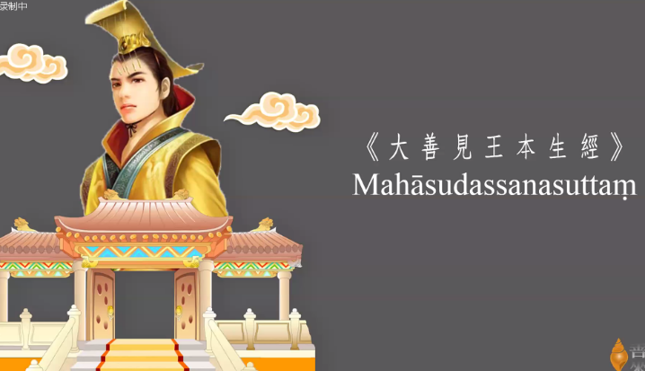

菩萨累生累世过程中都在修行，在修行阶段能舍弃掉给禅法方面带来的妨碍。我给各位列举《大善见王本生经》（Mahāsudassanasuttaṃ）的内容。

菩萨有一世做转轮圣王——大善见王，他拥有许多村落、城市，管理的山河大地范围非常广大。他白天忧国忧民，还要烦忧后宫的事情。可是到了晚间的某段时间，他必须要孑然自身地到一个房舍，也就是大善见王的业处房舍。当他到了业处房舍的门前，没有直接进入屋子，先站立做了一个决意：此时我内心中的贪欲想遗留在次地！此时我内心中的嗔恨想遗留在此地！此时我内心中的杀害想遗留在此地！做了决意后才开始进入业处房舍内去修行。

在《大善见王本生经》中讲到，大善见王在其业处房舍门口舍弃了种种妨碍禅法的所有杂事，然后才进入房舍内。屋子内金碧辉煌。他看着墙壁的黄色修黄遍。没多久，他在楼阁中获得了四种禅定。

大善见王在那一世拥有八万四千位宫女，拥有八万四千座楼阁。即便他拥有再多的宫女和建筑物，每当他要修行的时候，他的内心全部把这一切舍去。这就是我们要效法菩萨在修行的时候能舍弃种种杂事。我们每天要计划好，各位在上课的时候、在禅修的时候能够舍弃这些公司的事情、房子的事情，把人事有关的都舍弃，能够培育好一境性。